**令和７年度**

**喜多方市結婚新生活支援事業**

**補助金申請の手引き**

１.対象者の要件

　申請時点において、下記の８つの要件をすべて満たす夫婦が対象です。

□➀婚姻日

**令和７年１月１日～令和８年３月31日の期間に婚姻届を提出し受理された夫婦**

□➁年齢

**婚姻日（婚姻届を提出した日）時点の年齢が夫婦ともに39歳以下**

※法律上、年齢は誕生日の前日に加算される点にご注意ください。

□③夫婦の所得

　令和６年（2024年1月1日～12月31日）の夫婦の所得の合計が**500万円未満**

※夫婦の双方、または一方が令和６年（2024年1月1日～12月31日）中に貸与型奨学金を返済している場合は、返済額が控除されます。

□④住民票の住所

　補助金の申請日時点で、夫婦の双方が喜多方市に住民登録しており、住民票の住所が申請対象の住宅の所在地になっていること。

□⑤住宅及び引越に関する他の公的補助制度の利用について

　住宅及び引越に係る費用について、他の公的制度による補助等を受けていないこと。

□⑥本補助制度の過去の利用について

　夫婦ともに、過去にこの制度に基づく補助金を受けていないこと。

※内閣府の「地域少子化対策重点推進交付金」に基づく制度のことで、他の自治体で実施したものを含みます。

□⑦市税の滞納について

**個人市民税、固定資産税、軽自動車税、国民健康保険税を滞納していないこと。**

※分納されている方は、完納後から申請が可能となります。

□⑧暴力団への関与について

　喜多方市暴力団排除条例（平成24年条例第32号）第２条に規定する暴力団、暴力団員及び暴力団員等に該当していないこと。

２.所得の定義、確認方法

〇所得とは

　収入金額から必要経費を差し引いた金額のことを指します。会社などに勤務している場合、会社などから支払われる給料・賃金・賞与など（パート・アルバイトによる収入を含む）を給与収入といい、その給与収入から給与所得控除を差し引いた　金額を給与所得といいます。自営業の場合は、売上金額から必要経費を差し引いた額です。いずれの場合も年収や手取りは異なります。

〇令和６年（2024年１月～12月）の所得の確認方法

➀令和７年１月１日時点で住民登録のあった市町村の窓口で発行される「所得・課税証明書」の「合計所得金額」に記載された金額が「所得」になります。

②給与所得のみの方で、市・県民税が給与から天引きされている場合、勤務先より配付される「令和７年度特別徴収税額決定通知書」に記載されている「総所得金額」が所得となります。

３.貸与型奨学金返済額の控除について

　夫婦の所得合計が500万円以上の場合でも、令和６年（2024年）1月1日～12月31日の期間中に**夫婦の両方または一方が貸与型奨学金を返済していた場合、返済額が控除されます。**

　※申請時に、奨学金の返済額等が分かる書類が必要になります。

４.対象経費

　婚姻に伴って、令和７年４月１日～令和８年３月31日の間に喜多方市内に居住するために支払った住居費または引越費用が対象です。

※住居費または引越費用のいずれかの総額が補助上限以下の金額である場合、住居費と引越費用を合わせた金額で申請することも可能です。

※社宅などを除き、契約や支払いの名義が夫婦のいずれかである必要があります。

(1)住居費

① 住宅を取得（中古・建売住宅の購入や新築）した場合

**婚姻に伴い、新たに市内に住宅を取得するための費用が対象です**。

※住宅を新築する場合の工事請負費を含みます。

【婚姻日より前に住宅を取得している場合の特例】

婚姻日から起算して１年以内に、婚姻をきっかけとして取得した住宅の費用は対象となります。（ただし、代金の支払日が令和７年３月 31 日以前である場合は対象外となります。）

※申請の際に、住宅の取得日（引き渡し日）が分かる書類（引き渡し証明書など）が必要になります。

【対象外となる経費の例】 ・土地代 など

② 既存の住宅（賃貸含む）をリフォームした場合

婚姻に伴う同居のために行う**住宅のリフォーム費用（住宅の機能の維持又は向上を　図るために行った修繕、増築、改築、設備更新等の工事費用）が対象です。**

※リフォームの契約者が夫婦名義であれば、リフォームの対象となる住居が夫婦以外の持ち家（例：実家）等でも対象となります。

※賃貸住宅のリフォームの場合、リフォームの内容が、本来貸主（大家等）が負担すべきものでないことを、賃貸借契約書等において確認します。

【婚姻日より前に住宅をリフォームしている場合の特例】

婚姻日から起算して１年以内に、婚姻をきっかけとして行った住宅のリフォーム費用は対象となります。（ただし、代金の支払日が令和７年３月 31 日以前である場合は対象外となります。）この場合、リフォームの契約日が婚姻日から起算して１年以内である必要があります。

【対象外となる経費の例】 ・倉庫、車庫等に係る工事費用、・門、フェンス、植栽等の外構に係る工事費用、・エアコン、洗濯機等の家電購入・設置に係る費用

③ 賃貸住宅の場合

市内の賃貸住宅の賃貸借契約に基づき、発生した敷金、礼金、仲介手数料、賃料及び共益費が対象です。

**※夫婦の双方または一方が勤務先から住宅手当等の支給を受けている場合は、手当の金額を控除します。**また、手当の支給の有無に関わらず、申請時に「**住宅手当支給証明書（第２号様式）」**の提出が必要になります。

【婚姻日より前に借りた賃貸住宅に関する特例】

ア．夫婦の一方が婚姻前から居住していた賃貸住宅に、婚姻をきっかけとして他方が同居した場合、同居開始日以降（住民票における夫婦の住所が同一になった日以降）に支払った費用のみが対象になります。

イ．婚姻前から夫婦が同居している場合は、婚姻後に支払った費用のみを対象とします。 ただし、婚姻日から起算して１年以内に婚姻をきっかけとして同居を開始したことが賃貸借契約書等で明らかな場合は、同居開始日以降に支払った費用が対象となります。

（ア・イともに、代金の支払日が令和７年３月 31 日以前である場合は対象外となります。）

【対象外となる経費の例】

・鍵交換費用、消臭・除菌費用、駐車場代などのオプション料金

(2)引越費用

婚姻に伴う引越しに要した費用のうち、**家財の運送費用及び荷造り等のサービス費用として、引越業者または運送業者に支払った費用が対象です。**

※引越業者や運送業者へ支払った引越費用で、申請する夫婦のいずれかが支払っていれば、引越先の住居は夫婦以外の持ち家（例：実家）等でも対象となります。

【婚姻日より前に借りた賃貸住宅への引越に関する特例】 夫婦の一方が婚姻前から居住していた賃貸住宅に他方が同居した場合、または、婚姻前から夫婦が同居して　いる場合において、婚姻をきっかけとした同居のために行った引越であることが明らかな場合は、補助の対象となります。（ただし、代金の支払日が令和７年３月 31 日以前である場合は対象外となります。）

【対象外となる経費の例】

・自家用車やレンタカー等を使用してご自身で引越を行った場合の費用

・不用品の処分費用、物品購入料、電気工事費用 など

５．補助金の額

１世帯あたり、次の額までの費用を補助します。

**(1)夫婦共に婚姻日における年齢が 29 歳以下の世帯：60 万円まで**

**(2)その他の世帯：30 万円まで**

※算出した補助金の額に 1,000 円未満の端数が生じた場合は、その端数を切り捨てます。

※今回の申請で、補助上限額に達しなかった場合、翌年度にかぎり、補助上限額に達する分まで、補助が受けられます。改めて申請していただきますが、その場合の所得額等、当該年度分は考慮しません。添付書類も原則不要となります。

６．申請期間 **令和７年７月１日（火）**～　令和８年３月 31日（火）

※上記期間内に申請額が予算上限に達した場合は、その時点で受付を終了します。

※婚姻届を提出した翌年度に対象経費の支払いを予定している場合は、個別にご相談

ください。

７．申請方法

申請書と必要な書類を全て揃えてから、下記の窓口にご提出ください。

■受付窓口 喜多方市役所 こども課子育て支援班

■受付時間 平日午前８時30分から午後５時15分まで（年末年始を除く）

■注意点

申請時に職員が不備や不足等を確認します。その場で訂正できない不備や不足等がある場合、書類は一旦全て返却しますので、再提出をお願いいたします。

要件の確認には時間を要します。初めて窓口へおいでの際は、ご予約ください。

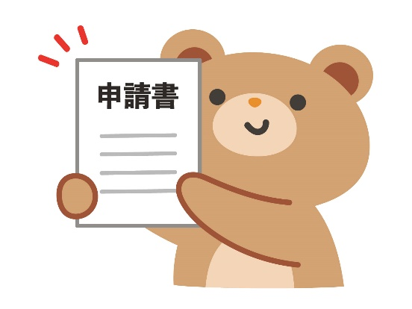

８．申請に必要な書類について

◆全員が提出する書類（省略できません）

□喜多方市結婚新生活支援事業補助金交付申請書（第１号様式）

□同意書兼誓約書（第３号様式）

□婚姻届受理証明書または戸籍謄本 ※コピー不可

□夫婦の住民票の写し（世帯主・続柄の記載があるもの） ※コピー不可

□令和６年（2024 年１月～12 月）分の夫婦の所得・課税証明書 ※コピー不可

・夫婦２人分の提出が必要です。

・所得がない場合も提出が必要です。未申告で発行できない場合は申告が必要です。

◆該当する方のみ提出する書類

【合計所得が 500 万円以上で、貸与型奨学金を返還中の方】

□貸与型奨学金の返済額が確認できる書類（返還証明書など）

・令和６年（2024 年１月～12 月の１年間）の返済額、返済日、返済先、返済者の記載が必要です。

・返還証明書がない方は、上記が確認できる通帳の写し、振込明細書の写しなどを提出してください。

(1)住宅を取得した場合の提出書類

□住宅の売買契約書または工事請負契約書の写し

・契約日、契約物件名（所在地）、対象経費（建物代金）の金額、売主・買主または請負人・注文者双方の捺印が確認できるものに限ります。

・契約者が、申請者または配偶者になっているものに限ります。

□領収書の写し

・支払者の氏名・金額・支払の内容・受領日（支払日）・支払先が明記されているものに限ります。

・支払者が、申請者または配偶者になっているものに限ります。

※ローン契約に基づく支払いの場合、ローン契約書、ハウスメーカー等への領収書などが必要です。

【婚姻日より前に住宅を取得した場合】

□取得日（引き渡し日）が分かる書類（引き渡し証明書など）

・取得日（引き渡し日）が婚姻日から１年以内になっているものに限ります。

・夫婦両名の氏名が確認できるものに限ります。

(2) 住宅をリフォームした場合の提出書類

□住宅の工事請負契約書又は請書の写し

・契約日、契約物件名（所在地）、対象経費（リフォーム代金）の金額、請負人・　注文者双方（請書の場合は請負人）の捺印が確認できるものに限ります。

・契約者が、申請者または配偶者になっているものに限ります。

【婚姻日より前にリフォームの発注契約をした場合】

・契約日が、婚姻日から１年以内になっているものに限ります。

・夫婦両名の氏名が確認できるものに限ります。

□領収書の写し

・支払者の氏名・金額・支払の内容・受領日（支払日）・支払先が明記されているものに限ります。

・支払者が、申請者または配偶者になっているものに限ります。

※ローン契約に基づく支払いの場合、ローン契約書、ハウスメーカー等への領収書

などが必要です。

【賃貸住宅をリフォームした場合】

□住宅の賃貸借契約書の写し

・契約日、契約物件名、貸主・借主双方の捺印が確認できるものに限ります。

・契約者が、申請者または配偶者になっているものに限ります。

・リフォームの内容が、本来貸主（大家等）が負担すべきものでないことが確認できるものに限ります。

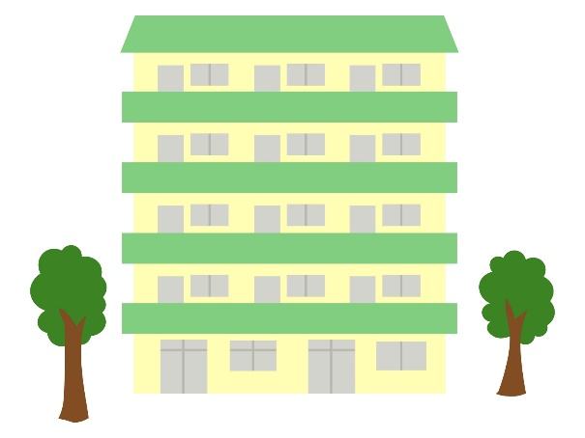

(3) 住宅を賃借した場合の提出書類

□住宅の賃貸借契約書の写し

・契約日、契約物件名、対象経費の金額・内訳、支払方法、貸主・借主双方の捺印が確認できるものに限ります。

・契約者が、申請者または配偶者になっているものに限ります。

【婚姻日より前に住宅を賃借した場合】

・夫婦両名の氏名が確認できるものに限ります。

□領収書の写し（支払証明書でも可）

・【交付申請書（第１号様式）】に記載した経費のすべてについての領収書が必要です。

・支払者の氏名・金額・支払の内容・受領日（支払日）

・支払先が明記されているものに限ります。

・クレジットカード払いの場合は、カード利用明細書に支払者の氏名、金額、支払の内容または支払先の名称、カード利用日が記載されているものに限ります。

・支払者が、申請者または配偶者になっているものに限ります。

【夫婦の一方または両方が会社等に勤務している場合】

□住宅手当支給証明書（第２号様式）または申請月数分の給与明細

・該当する場合は、夫婦２人分の提出が必要です。

・申請する賃料・共益費の支払月に給与所得があった場合は、申請時点で離職している場合でも提出が必要です。

※自営業である場合、または申請する賃料の支払月以前から無職であった場合は、【同意書兼誓約書（第３号様式）】の該当する箇所にチェ**ックを入れてください。**　（この場合、【住宅手当支給証明書（第２号様式）】の**提出は不要です。）**

(4) 引っ越しした場合の提出書類

□引越費用の領収書の写し（★要確認）

・支払者の氏名・金額・支払の内容・受領日（支払日）・支**払先・引越先が明記され**ているものに限ります。

・領収書に引越先住所が明記されていない場合、見積書などの引越先住所が分かるものも添付してください。

・支払者が、申請者または配偶者になっているものに限ります。

★（重要）各種領収書について

・銀行の口座振替や振込による支払いの場合であっても、必ず大家、不動産会社等に領収書の発行を依頼してください。原則として、通帳の写しや振込明細書は領収書の代わりにできません。なお、領収書の発行には手数料がかかる場合があります。

・クレジットカードによる支払いの場合は、カード利用明細書が領収書の代わりとして認められています。Ｗｅｂ明細を利用している場合は、支払者の氏名、金額、支払の内容または支払先の名称、カード利用日の記載がある利用明細画面を印刷してご提出ください。

９.請求書の提出について

　申請書を審査し、補助金の支給を決定後、【喜多方市結婚新生活支援事業補助金交付請求書(様式第５号)】を提出いただきます。

　補助金振込口座通帳等の写しを添付し、押印いただきますので、ご準備ください。

10.申告について

　この補助金は課税所得（一時所得）です。確定申告の方法については、喜多方税務署または、喜多方市税務課にお尋ねください。

○喜多方税務署　　　　　　０２４１－２４－５０５０

○喜多方市税務課市民税班　０２４１－２４－５２１７

